

**Procès-Verbal  
Assemblée générale**

**8 juin 2017**

**Ordre du Jour :**

1. Rapport du Vice Président et du Président
2. Revue des activités 2016
3. Calendrier des événements 2017
4. Présentation et Approbation des comptes
5. Décharge du Comité
6. Présentation du budget 2017
7. Elections : Sur proposition du comité   
   Président du comité : Guillermo de la Fuente  
   Vice Président du comité : Eric Felli
8. Questions/divers
9. 2018 : Forum et assemblée générale fixés au 14 juin ( préalablement au 7 juin)

-1-

***I - Rapport du Vice Président et Président***Le vice Président, Eric Felli ouvre la séance ; il fait l’éloge de la société BOBST et remercie la Direction de nous avoir fait l’honneur de nous inviter .  
Après avoir accueilli l’assemblée et salué la présence de 34 membres de l’Association, ci-après nommée ACTSR, indique ce qui suit :

* 71 sociétés sont inscrites au sein de L’ACTSR ce qui représente environ 110 membres.
* Il prie ensuite Joseph Santoro, sur le point de prendre une retraite bien méritée, de présenter M. Attilio Tissi , CFO de Bobst Group SA ainsi que son successeur M. Stefano Bianchi.
* M. Tissi parle de Bobst group , société familiale depuis 1890, leader de l’industrie de l’emballage et machines y référentes . Nous aurons le loisir en fin de journée de visiter les ateliers.

Le Président prend alors la parole et rappelle que les buts de l’ACTSR sont de :

1. Promouvoir les échanges entre trésoriers d’entreprises privées et publiques au niveau  
 national comme international.

2. Entreprendre des activités de recherche et d’analyse face à l’évolution des techniques  
 et de l’environnement du trésorier : analyse de nouveaux produits bancaires, des   
 instruments de paiement, de placements des outils informatiques et télématiques.

3. Organiser des stages et séminaires de formation  
  
4. Développer des contacts avec des métiers ou activités connexes.

5. Devenir un organisme représentatif prenant position face aux nouveaux projets de lois  
 décrets, directives des diverses autorités étatiques, paraétatiques, bancaires etc..   
  
6. Renforcer l’information sur la gestion de trésorerie

-2-

**2. Revue des Activités 2016**Le président offre un condensé des derniers événements organisés en 2016 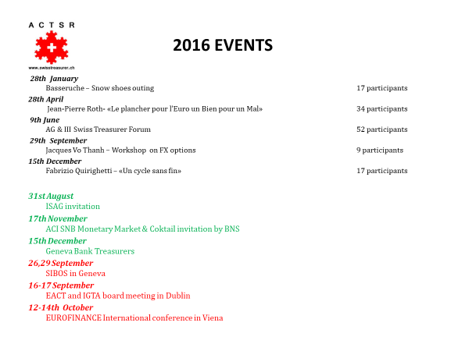

**3. Calendrier des événements prévus en 2017**

**Janvier** ; Design de Services de Trésorerie - M. Emmanuel Fragnières HES-So / Benjamen Nanchen  
Senior Academie associate UAS / Claude Diserens /Galéo

***8 juin***

AG & Swiss Forum chez BOBST

***28 Septembre***  
 Atelier : Interest Rates  
**4/5 Octobre – EACT à Barcelona**   ***30 Octobre -*   
ACTSR/SwissAct Evénement commun – chez SGS –  
*16 Novembre*  
BNS – Marchés monétaires – cocktail  
14 décembre  
Fabrizio Quirighetti – pronostics 2018**

*Il remercie Sylvie , secrétaire de l’ACTSR, d’avoir organisé le 2 Février 2017 la sortie nocturne en raquettes à Basse Ruche avec succès. 17 participants*

**4. Présentation des comptes 2016 et budget 2017**

Les comptes de l’exercice 2016 sont présentés , la situation financière de l’ACTSR est saine et montre un Solde de 35'865.25 (solde au 31.12.2015 CHF 35'847,05)  
le Coût total de l’AG et Conférences 2016 est de CHF 6'570 . Le président indique que les frais inhérents à l’AG 2017 seront moindres puisqu’une participation de CHF 100 par membre sera demandée afin de couvrir toutes les dépenses y relatives.

**Les comptes sont approuvés sans opposition et décharge est donnée à l’unanimité au Comité.**

M. Santoro prend la parole et suggère qu’à l’avenir un « réviseur et/ ou Contrôleur des comptes soit sollicité. Une telle demande a été proférée également par M. Claude Diday à notre Vice président.

**5. Décharge du Comité / Election du Comité**

**Le Président** présente les membres actuels du Comité tous candidats à une réélection :

Guillermo de la Fuente

Eric Felli  
Jacques Billy

Fabrice Moore

Tobias Thiessen

Sylvie Novel

Tous sont réélus à l’unanimité

Le Président rappelle que :

L’ACTSR est également membre de l’EACT. Nous offrons notre soutien financier à hauteur de €750 chaque année depuis 2014. Notre président participe activement aux différentes réunions de l’EACT qui, nous le rappelons, joue un rôle important comme lobbyiste dans l’EU et régulateur entre autre.   
EUROfinance continue également à nous considérer comme l’un de leurs sponsors et paient la somme de £2'700 annuellement.

Le président rappelle également que les moyens de communication à disposition des membres sont :  
a) le site internet [www.swisstreasurer.ch](http://www.swisstreasurer.ch)

b) Groupe LinkedIn dans lequel plus de 50% des membres sont inscrits

c) L’email

Des remerciements sont adressés à Joseph Santoro pour son implication fidèle au sein de l’ACTSR dont il restera membre honorifique. Nous lui souhaitons une très heureuse retraite.

Tous les points de l’agenda ayant été revus l’Assemblée est levée à 12h30.